学科竞赛管理系统报名操作手册
第一步：点击信息门户
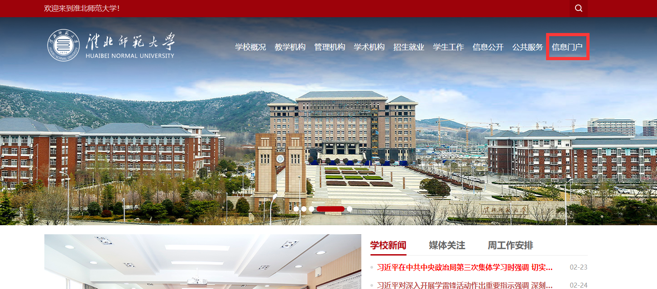
第二步：点击学科竞赛管理
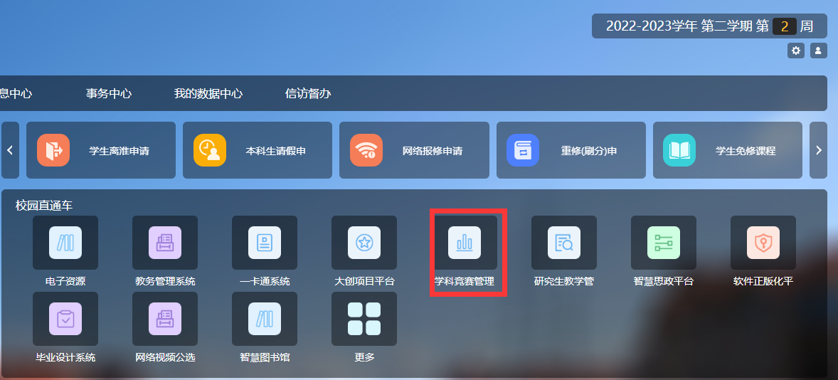
第三步：点击对应竞赛
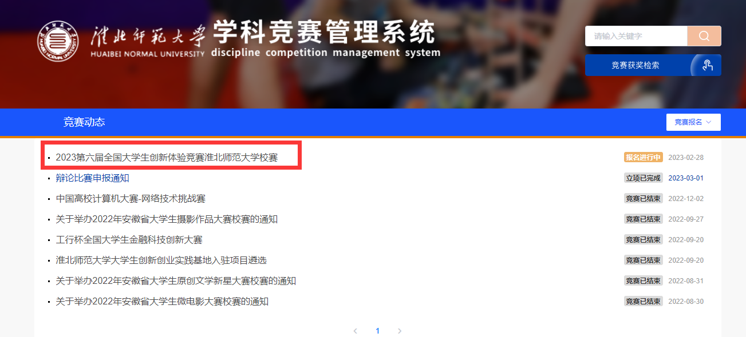

第四步：点击我要报名，填写和上传报名材料，点击确定提交后即可报名成功。
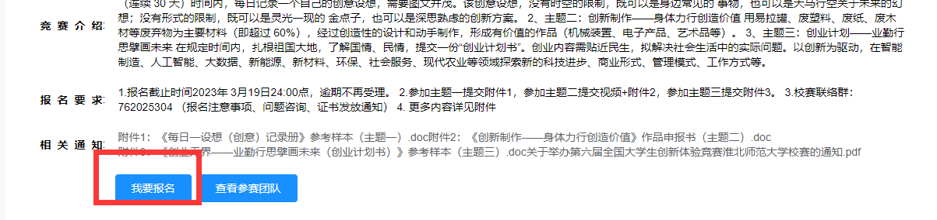
注：如果需要修改报名信息，点击个人中心，在竞赛立项处可以修改报名信息。
